Губанова Т.С.
Тема: Иван IV Грозный в российской истории

Часть 1

1. Расположите в хронологической последовательности исторические события. Запишите цифры, которыми обозначены исторические события, в правильной последовательности в таблицу.
1) Принятие Иваном IV царского титула
2) Ливонская война
3) Принятие Судебника Ивана IV

Ответ:

2. Установите соответствие между событиями и годами: к каждой позиции первого столбца подберите соответствующую позицию из второго столбца.

События | Годы
А) Регентство Елены Глинской | 1) 1565-1572 гг.
Б) Ливонская война | 2) 1533-1538 гг.
В) Опричнина | 3) 1538-1547 гг.
Г) Царствование Федора Ивановича | 4) 1558-1583 гг.
 | 5) 1533-1584 гг.
 | 6) 1584-1598 гг.
А | Б | В | Г

Ответ:

3. Ниже приведен список терминов. Все они за исключением одного относятся к событиям XVI в.
1) самозванцы 2) опричнина 3) приказы 4) стрельцы 5) Избранная рада 6) земщина.
Найдите и запишите порядковый номер термина, относящегося к другому историческому периоду.

Ответ:

4. Запишите термин, о котором идет речь.
Основная часть территории России, не включенная в опричнину Ивана Грозного.

Ответ: ________________________

5. Укажите соответствие между процессами (явлениями, событиями) и фактами, относящимся к этим процессам (явлениям, событиям). К каждой позиции первого столбца подберите соответствующую позицию из второго столбца.

Процессы (явления, события) | Факты
А) правление Елены Глинской | 1) опричный поход на Новгород
Б) реформы «Избранной рады» | 2) унификация денежной системы
В) борьба с самостоятельность земель Московского государства | 3) присоединение к Москве Рязанского княжества
Г) освоение Сибири | 4) созыв первого Земского собора
 | 5) поход Ермака Тимофеевича
 | 6) введение патриаршества

Запишите в таблицу выбранные цифры под соответствующими буквами.

А | Б | В | Г
Ответ:

6. Установите соответствие между фрагментами исторических источников и их краткими характеристиками: к каждому фрагменту обозначенному буквой, подберите по две соответствующие характеристики, обозначенные цифрами.
Фрагменты источников
А) | (...) Тоя же зимы, декабря в 3 день, в неделю, царь и великий князь Иван Васильевичь всеа Русии с своею царицею и великою княгинею Марьею и с своими детми (...) поехал с Москвы в село в Коломенское. (...) Подъем же его не таков был, якоже преже того езживал по манастырем молитися, или на которые свои потехи в объезды ездил: взял же с собою святость, иконы и кресты, златом и камением драгам украшенные, и суды золотые и серебряные, и поставцы все всяких судов, золотое и серебряное, и платие и денги и всю свою казну повеле взята с собою. Которым же бояром и дворяном ближним и приказным людем повеле с собою ехати, и тем многим повеле с собою ехати з женами и з детми, а дворяном и детем боярским выбором изо всех городов, которых прибрал государь быта с ним, велел тем всем ехати с собою с людми и с коими, со всем служебным нарядом. А жил в селе в Коломенском две недели для непогодия и безпуты, что были дожди и в реках была поводь велика… И царь и великий князь гнев свой положил на своих богомолцов, на архиепископов и епископов и на архимандритов и на игуменов, и на бояр своих и на дворецкого и конюшего и на околничих и на казначеев и на дьяков и на детей боярских и на всех приказных людей опалу свою положил в том, что после отца его... великого государя Василия... в его государьские несвершеные лета, бояре и все приказные люди его государьства людем многие убытки делали и казны его государьские тощили, а прибытков его казне государьской никоторой не прибавляли, также бояре его и воеводы земли государьские себе розоимали, и другом своим и племяни его государьские земли роздавали; и держачи за собою бояре и воеводы поместья и вотчины великие, а жалования государьские кормленые емлючи, и собрав себе великие богатства, и о государе и о его государьстве и о всем православном християнстве не хотя радети, и от недругов его от Крымского и от Литовского и от Немец не хотя крестиянства обороняти, наипаче же крестияном насилие чинити, и сами от службы учали удалятися, и за православных крестиян кровопролитие против безсермен и против Латын и Немец стояти не похотели…
Б) | Лета 7058 июня царь и великий князь Иван Васильевич всеа Руси [с] своею братьею и з бояры сесь Судебник уложил; как судити бояром, и околничим, и дворецким, и казначеем, и дьяком, и всяким приказным людем, и по городом намесником, и по волостем волостелем, и тиуном и всяким судьям.  1. Суд царя и великого князя судит боаром, и околничим, и дворецким, и казначеем, и дьяком. А судом не дружыги и не мстити никому, и посулу в суде не имати; також и всякому судье посулов в суде не имати.  2. А которой боярин, или дворецкой, или казначей, или дьак просудится, а обвинит кого не по суду безхитростно, или список подпишет и правую грамоту даст, а обыщется то в правду, и боярину, и дворецкому, и околничему, и казначею, и диаку в том пени нет; а истцом суд з головы, а взятое отдати.  3. А которой боярин, или дворецкой, или казначей, или дьяк в суде посул возмет и обвинит не по суду, а обыщется то в правду, и на том боярине, или на дворецком, или на казначеи, или на дьяке взята исцов иск, а пошлины царя и великого князя, и езд, и правда, и пересуд, и хоженое, и правой десяток и пожелезное взята втрое, а в пене что государь укажет.

Характеристики:
1) данный документ описывает события связанные с началом опричнины
2) данный документ является сборником законом Российского государства
3) документ был принят на Стоглавом соборе
4) документ относится ко времени правления Бориса Годунова
5) автором документа является члены Избранной рады
6) данный документ датируется 1564 годом.
Фрагмент А |  | Фрагмент Б

Ответ:

7. Что из перечисленного относится к периоду деятельности Избранной рады? Выберете три ответа и запишите в таблицу цифры, под которыми они записаны.
1) созыв первого Земского собора
2) заключение Ям-Запольского мирного договора
3) принятие Судебника 1550 г.
4) учреждение опричнины
5) реформа органов центрального управления
6) денежная реформа

Ответ

8. Установите соответствие между событиями и участниками этих событий: к каждой позиции первого столбца подберите соответствующую позицию второго столбца.

Процессы (явления, события) | Факты
А) Ливонская война | 1) А.М. Курбский
Б) венчание на царствование Ивана IV Грозного | 2) И. Висковатый
В) управление Земщиной | 3) митрополит Макарий
Г) введение копейки | 4) А. Адашев
 | 5) Елена Глинская
 | 6) митрополит Филипп

Запишите в таблицу выбранные цифры под соответствующими буквами.

А | Б | В | Г
Ответ:

9. Прочитайте отрывок из летописи и укажите, о каком событии идет речь в тексте.

Царь и великий князь Иван Васильевич всея Руси говорил с князем Владимиром Андреевичем и своими богомольцами с архиепископами и епископами … со всем освященным собором и со всеми боярами и с приказными людьми, да ис князьями и с детьми боярскими и со служилыми людьми, да и с гостями и скупцами и со всеми торговыми людьми».

Ответ: _________________ .

10. Заполните пустые ячейки таблицы, используя приведенные в представленном ниже списке данные: для каждой ячейки, обозначенной буквой, выберете номер нужного элемента.
Событие | Год | Участник
Ливонская война | 1558-1582 гг. | ________________(А)
_______________ (Б) | 1581-1585 гг. | Ермак Тимофеевич
_______________ (В) | ____________ (Г) | Иван Грозный
_______________ (Д) | 1584-1598 гг. | _______________ (Е)
Пропущенные элементы
1) 1556 г.
2) Русско-шведская война
3) Стефан Баторий
4) Продвижение в Сибирь
5) митрополит Макарий
6) 1552 г.
7) царевич Дмитрий
8) Федор Иванович
9) взятие Казани

Запишите в таблицу выбранные цифры под соответствующими буквами.

А | Б | В | Г | Д | Е
Ответ:

11. Прочтите отрывок из исторического источника.
«Присоединение Сибири. К концу Ливонской войны хозяйственная разруха в стране резко усилилась. В некоторых районах Новгородской земли запустело 80 – 90 % сел и деревень. Тяготы возросших поборов, мор и голод приводили к вымиранию населения и бегству крестьян на восточные и южные окраины. Правительство Грозного пыталось заботиться прежде всего о благополучии «воинского чина», т.е. военно-служилого люда. С 1581 г. начинается перепись населения с целью навести порядок в обложении его государственными податями. В районах, где проводилась перепись, крестьянам временно, в течении «заповедных лет», запрещалось уходить от господ. Так подготавливалось отмена крестьянского выхода и окончательного выхода и окончательное утверждение крепостного права. Бегство крестьян и холопов продолжалось. На южных рубежах страны скапливался тот горючий элемент, который в начале XVII в. приведет к грандиозному пожару крестьянской войны.
Введение «заповедных лет», этих предвестников окончательного торжества крепостничества, совпало с присоединением Сибири. Ее огромные необжитые или слабо освоенные просторы манили беженцев из крепостнического центра России».

Используя отрывок и знания по истории, выберите в приведенном списке три верных суждения. Запишите цифры в таблицу, под которыми они указаны.
1) участником описанных событий является Ермак Тимофеевич
2) в документе описывается процесс закрепощения крестьян
3) Иван Грозный заботился о благополучии крестьян
4) крестьянство бежало на восток и юг страны
5) в документе описывается период, который в итоге завершился введением опричнины
6) введение «заповедных лет» означало введение запрета на торговлю

Ответ:

12. Установите соответствие между памятниками культуры и их краткими характеристиками: к каждой позиции первого столбца подберите соответствующую позицию из второго столбца.

Памятники культуры | Характеристики
А) Успенский собор | 1) в этом храме произошло венчание Ивана IV на царство
Б) собор Василия Блаженного | 2) храм построен в честь взятия Казани
В) «Домострой» | 3) сборник советов на разные житейские темы
Г) «Апостол» | 4) первая печатная книга
 | 5) храм построен при Елене Глинской
 | 6) книга является научно-популярной по своему содержанию.

Запишите в таблицу выбранные цифры под соответствующими буквами.

А | Б | В | Г
Ответ:

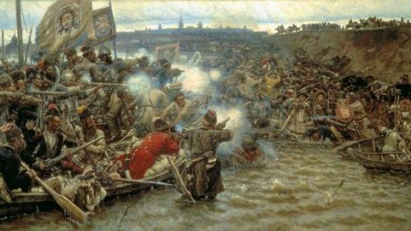

13. Какие суждения о изображении, представленном в тесте, являются верными. Выберите два суждения из пяти предложенных. Запишите в таблицу цифры, под которыми они указаны.
1) на картине изображено взятие Астарани
2) события картины относятся ко времени правления Ивана Грозного
3) события картины имеют отношения к деятельности Избранной рады
4) участником этих событий был Степан Разин
5) данные события происходили за Уралом

Ответ

14. Какое из зданий, представленных ниже, было построено в том же веке, что и событие, представленное на картине. В ответе запишите цифру, под которой указано это здание.

1. 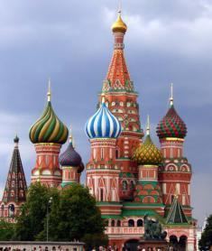 2. 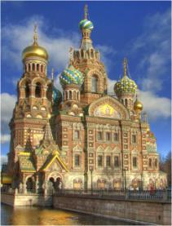
3. 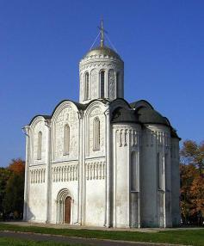 4. 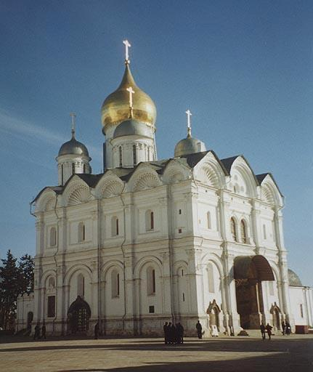

Ответ:

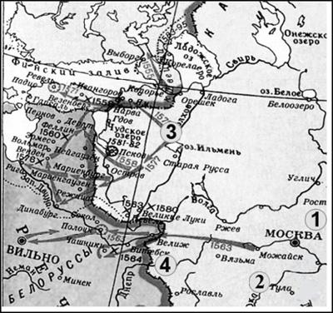

15. Напишите название войны, события которой отражены на карте.

Ответ: _________________________ .

16. Напишите название города, в который был совершен карательный поход правительственных войск, сопровождавшийся массовыми убийствами.

Ответ: _____________________ .

17. Напишите цифру, которая обозначает «неофициальную столицу» государства после отъезда царя из Москвы.

Ответ:

18. Какие суждения, относящиеся к событиям, обозначенным на схеме, являются верными? Выберите три суждения из шести предложенных. Запишите цифры в таблицу, под которыми они указаны.

1) Россия победила в этой войне
2) во время войны правительство сняло ограничения на переход крестьян к другому хозяину
3) противником России в войне была Швеция
4) во время войны образовалось новое государство – Речь Посполитая
5) в ходе войны произошло ужесточение внутренней политики
6) война происходила в завершающий период образования единого Российского государства.

Ответ:

Часть 2

Из сочинения французского историка Анри Труайя.
«В московском Кремле случилось странное, небывалое событие. Раз в конце 1564 г. там появилось множество саней. Царь, ничего никому не говоря, собрался со всей своей семьей и с некоторыми придворными куда - то в дальний путь, захватил с собой утварь, иконы и кресты, платье и всю свою казну и выехал из столицы. Видно было, что это не обычная богомольная, не увеселительная поездка царя, а целое переселение. Москва оставалась в недоумении, не догадываясь, что заду мал хозяин. Побывав у Троицы, царь со всем багажом остановился в Александровской слободе... Отсюда через месяц по отъезде царь прислал в Москву две грамоты. В одной, описав беззакония боярского правления в свое малолетство, он клал свой государев гнев на всё духовенство и бояр, на всех служилых и приказных людей, поголовно обвиняя их в том, что они о государе, государстве и обо всем православном христианстве не радели, от врагов их не обороняли, напротив, сами притесняли христиан, расхищали казну и земли государевы, а духовенство покрывало виновных, защищало их, ходатайствуя за них пред государем. И вот царь, гласила грамота, «от великой жалости сердца», не стерпев всех этих измен, покинул свое царство и пошел поселиться где-нибудь, где ему Бог укажет. Это – как будто отречение от престола с целью испытать силу своей власти в народе. Московскому простонародью, купцам и всем тяглым людям столицы царь прислал другую грамоту, которую им прочитали всенародно на площади. Здесь царь писал, чтобы они сомнения не держали, что царской опалы и гнева на них нет. Всё замерло, столица мгновенно прервала свои обычные занятия: лавки закрылись, приказы опустели, песни замолкли. В смятении и ужасе город завопил, прося митрополита, епископов и бояр ехать в слободу, бить челом государю, чтобы он не покидал государства. ... В слободу отправилась депутация из высшего духовенства, бояр и приказных людей.... Царь принял земское челобитье, согласился воротиться на царство, «паки взять свои государства», но на условиях, которые обещал объявить после. Через несколько времени, в феврале 1565 г., царь торжественно воротился в столицу и созвал Государственный совет из бояр и высшего духовенства... В совете он предложил условия, на которых принимал обратно брошенную им власть. Условия эти состояли в том, чтобы ему на изменников своих и ослушников опалы класть, а иных и казнить, имущество их брать на себя в казну, чтобы духовенство, бояре и приказные люди всё это положили на его государевой воле, ему в том не мешали».

1.Назовите имя царя, о котором идёт речь в документе. Как назывался порядок, введенный в результате описанных в документе событий?
2.Что царь ставил в вину боярам, духовенству, служилым и приказным людям? Приведите не менее трёх положений.

3. На основе текста и знаний по истории назовите не менее трёх основных черт установленного в результате описанных событий порядка.

4. Рассмотрите историческую ситуацию и ответьте на вопросы.
После смерти в 1538 г. Елены Глинской начинается ожесточенная борьба боярских родов за власть, которая длилась до достижения Иваном IV совершеннолетия. Почему в России установилось «боярское правление»? Какие последствия оно имело? Укажите не менее двух последствий.

5. В исторической науке существуют дискуссионные проблемы, по которым высказываются различные, часто противоречивые точки зрения. Ниже приведена одна из спорных точек зрения, существующих в исторической науке.

«Главная цель опричной политики Ивана Грозного – борьба с крупным дворянством – противником централизации государства».

Используя исторические знания, приведите два аргумента, которыми можно подтвердить данную точку зрения, и два аргумента, которыми можно опровергнуть её. При изложении аргументов обязательно используйте исторические факты.
Ответ запишите в следующем виде.
Аргументы в подтверждение:
1) …
2) …
Аргументы в опровержение:
1) …
2) …

6. Вам необходимо написать историческое сочинение об ОДНОМ из периодов истории России:
1) 1547-1560 гг.; 2) 1533-1547 гг.; 3) 1564-1572 гг.

Ответы к первой части
Задание | Ответ
1 | 132
2 | 2416
3 | 1
4 | Земщина
5 | 2415
6 | 1625
7 | 135
8 | 1325
9 | ЗемскийСобор
10 | 349628
11 | 124
12 | 1234
13 | 25
14 | 1
15 | Ливонская
16 | Новгород
17 | 1
18 | 345
19 | 453

